Приложения

Анкета для педагогов

1. Как Вы считаете, где может быть успешным ребёнок, который овладел всеми необходимыми речевыми компонентами в младшем школьном возрасте? (отметить галочкой)

- учебная деятельность
- игровая деятельность;
- познавательная деятельность;
- проблемно-ценностное общение;
- досугово-развлекательная деятельность (досуговое общение);
- художественное творчество;
- социальное творчество (социально значимая волонтерская деятельность);
- трудовая (производственная) деятельность;
- спортивно-оздоровительная деятельность;
- туристско-краеведческая деятельность

2. Укажите пять видов профессиональной деятельности, успешность которой напрямую связана с грамотностью и выразительностью речи человека, который занимается этой деятельностью?
_____________________________________________________________________________________________________________________________________________________

Рефлексия эмоционального состояния «Зарядка»
Уважаемые коллеги!
Оцените Ваше отношение к мастер-классу, выделив соответствующий символ.
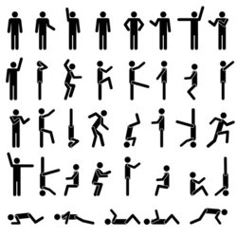

- очень низкая оценка, негативное отношение;
- невысокая оценка, безразличное отношение;
– удовлетворительная оценка, спокойное отношение;
– хорошая оценка, позитивное отношение;
– очень высокая оценка, восторженное отношение.

